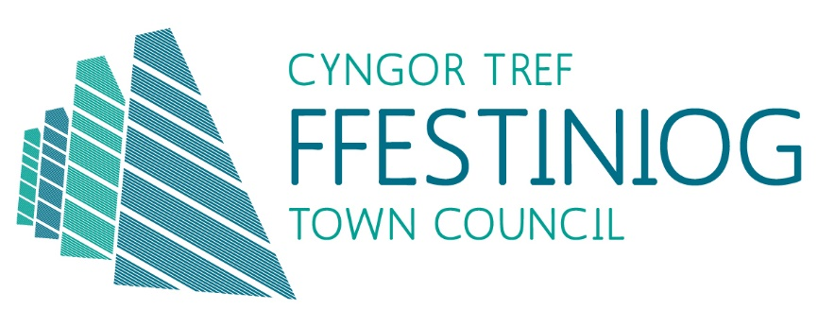

Swyddfa’r Cyngor ● Canolfan Gymdeithasol Bro Ffestiniog ●Heol Wynne
● Blaenau Ffestiniog ● Gwynedd ● LL41 3UF
 01766 832 398  clerc @cyngortrefffestiniog.cymru

COFNODION
CYFARFOD ARFEROL

10fed MEHEFIN 2021

COFNODION CYFARFOD ARFEROL CYNGOR TREF FFESTINIOG
A GYNHALIWYD NOS IAU 10fed o FEHEFIN 2021
AR LEIN AM 7.00 Y.H.

CADEIRYDD : Cynghorydd: Erwyn Jones

YN BRESENNOL: Cynghorwyr: Rory Francis, Ronwen Roberts, Mark Thomas,
Glyn Daniels, Annwen Daniels, Bedwyr Gwilym,
Gwenlli Evans, Alun Jones, Nathan Jarvis.

11037/06/21 1. YMDDIHEURIADAU
Cynghorydd Dafydd Dafis.

11038/06/21 2. DATGAN DIDDORDEB
Dim.

11039/06/21 3. MATERION BRYS
Materion a ddylai, ym marn y Cadeirydd, gael eu hystyried yn y cyfarfod fel rhai brys, yn unol ag Adran 100B(4) Deddf Llywodraeth Leol 1972.
Dalier Sylw trafodaeth yn unig, ni chaniateir unrhyw benderfyniad ar fater a godwyd yn y fan hyn ond ei raglennu ar gyfer y cyfarfod nesaf.

Derbyniwyd e-bost gan Kiki Rees-Stavros ei bod yn bwriadu dod a’r gytundeb les ym Mhafiliwn y Parc i ben. Disgwylir gadarnhad swyddogol lle rhoddir mis o rybudd cyn gorffen.

Y Cadeirydd yn croesawu’r ddau Gynghorydd Tref newydd, gan ddymuno mwynhad iddynt o’r gwaith sydd i ddod.

11040/06/21 4. Cyflwyniad gan Ceri Cunnington, Cwmni Bro “Trosolwg Cynlluniau 2021/22.”
Derbyniodd y Cynghorwyr ddiweddariad gan Ceri Cunnington am amryw o gynlluniau amrywiol sydd yn datblygu yn yr ardal, gan gynnwys:
- Cynllun gwresogi tanwydd yn Tanygrisiau – Astudiaeth Dichonoldeb ar waith ar hyn o bryd i edrych ar ddatrysiadau posib i daclu tlodi tanwydd drwy law Y Dref Werdd a Sustainable Energy
- Cynllun Arbed Am Byth – Cynorthwyo tai sydd yn disgyn o dan yr hicyn ffafriol o fedru cynhesu’r ty. 37 o dai yn rhan o’r cynllun ac yn derbyn cymorth amrywiol megis paneli solar a mesurau inswleiddio.
- Cwmni Bro yn awyddus i weithio efo Tanygrisiau i greu cynllun pentref yn hytrach na sawl cynllun ar wahan. Grwp bychan wedi sefydlu o’r enw ‘Tân Tanygrisiau’ sydd yn edrych i gael gafael ar faterion y pentref, a Cwmni Bro yn awyddus i’w cefnogi.
- Cynllun ‘Blaen-Troed’ – Cwmni Bro wedi partneriaethu gyda Coleg Llandrillo Menai a Chyngor Gwynedd i gynnig cynllun sydd yn gallu buddiol busnesau bach lleol. Anelu i fusnesau lleol i fanteisio, a hefyd bobl ifanc yr ardal wrth gael lleoliadau gwaith. 53 o fobl ifanc rhwng 16-25 yn hawlio budd-daliad credyd cymhwysol yn bresennol, Y cynllun eisoes wedi creu 50 o leoliadau gwaith.
- Cyfarfod wedi ei gynnal gyda Aelod Seneddol Liz Saville-Roberts a AS Mabon ap Gwynfor i drafod yr llinell rheilffordd o Blaenau Ffestiniog i Trawsfynydd. Cyfarfod gyda swyddogion Cymdeithas ‘Heritage Railways’ yn fuan. Edrych i gael ymatebion mwy cadarn cyn cynnal cyfarfod cyhoeddus.
- Antur Stiniog yn berchen ar 49 Stryd Fawr, swyddfa Gisda, wrthi’n gweithio gyda Cyngor Gwynedd, Gorwel a Gisda i ddatblygu’r adeilad i fod yn fwy pwrpasol i bobl ifanc di-gartref.
- Cwmni Bro yn gweithio gyda’r Urdd i drosglwyddo’r adeilad drosodd i Antur Stiniog. Sgyrsiau cynnar ond awydd i glywed gan y gymuned ehangach o’r anghenion. Gweithio gyda Mudiad Meithrin yn bresennol i gartrefu Cylch Meithrin yn adeilad yr Urdd dros dro, hyd nes fydd cartref parhaol y cylch yn barod ar safle Ysgol Maenofferen.
- Caffi Antur Stiniog am dreialu agor yn hwyr un noson yr wythnos yn benodol i bobl ifanc yr ardal. Amseroedd a dyddiadau i’w cadarnhau.
- Cerbyd cymunedol trydan yn dod i’r ardal (7 sedd) ar gael i gymdeithasau a grwpiau lleol am bris rhad ar gyfer pwrpas cymunedol.
- Gweithiwr newid hinsawdd yn cychwyn yn yr ardal cyn hir, fydd yn ceisio mynd i’r afael a materion hinsawdd a chychwyn Cynulliad newid hinsawdd.
- Awyddus i rannu cynlluniau a wnaethpwyd ar gyfer 5 Stryd Fawr i weld os oes cynllun yn fwy addas i’r Ganolfan Gymdeithasol bellach, enwedig o ran ariannu isadeiledd yr adeilad.
- Cynllun ‘Dolan’ – edrych i gymunedoli tai gwyliau yn ardal Nantlle, Ogwen a Ffestiniog. Ymdrechu i fynd i’r afael a’r her, nid datrys y broblem i gyd ond edrych ar berchnogi tai sydd yn anaddas i deuluoedd lleol, bod yr incwm a greir wedyn o’r tai cymunedol twristaidd yn dychwelyd i’r ardal.
- Awyddus i weithio’n agos efo’r Cyngor Tref ar y cynllun olaf – sef gweithiwr Stryd Fawr. Cwmni Bro wedi bod yn llwyddiannus yn rhoi cais i Llywodraeth Cymru am weithiwr 3 diwrnod yr wythnos i weithio efo busnesau ar y stryd fawr, ac edrych i’r person hwnnw o bosib gael ei gyflogi gan Cyngor Tref, fel bod modd iddynt hefyd ddatblygu’r cynllun wi-fi cymunedol ochr yn ochr efo’r stryd fawr.

PENDERFYNIAD: Diolchodd y Cadeirydd am y cyflwyniad. Gadawodd Ceri Cunnington y cyfarfod am 7.35yh.

11041/06/21 5. MATERION I’R HEDDLU

Dim aelod o’r heddlu yn bresennol a dim materion i’w drafod.

11042/06/21 6. DERBYN A CHADARNHAU COFNODION CYFARFOD BLYNYDDOL 13EG O FAI 2021.

PENDERFYNIAD: Derbyn a Chadarnhau’r Cofnodion gyda’r Cynghorydd Glyn Daniels yn cynnig a’r Cynghorydd Rory Francis yn eilio.

11043/06/21 7. DERBYN A CHADARNHAU COFNODION CYFARFOD ARFEROL 13EG O FAI 2021.

PENDERFYNIAD: Derbyn a Chadarnhau’r Cofnodion gyda’r Cynghorydd Glyn Daniels yn cynnig a’r Cynghorydd Rory Francis yn eilio.

11044/06/21 8. DERBYN A CHADARNHAU COFNODION CYFARFOD ANARFEROL 20FED O FAI 2021.

PENDERFYNIAD: Derbyn a Chadarnhau’r Cofnodion gyda’r Cynghorydd Gwenlli Evans yn cynnig a’r Cynghorydd Ronwen Roberts yn eilio.

11045/06/21 9. CYFRIFON I’W TALU

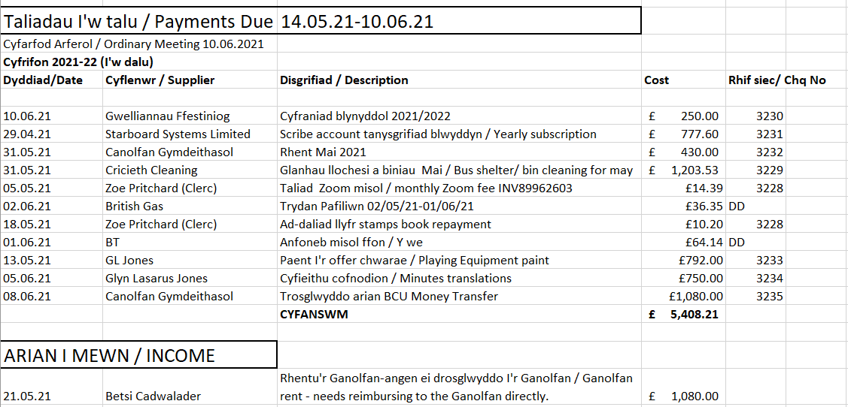

PENDERFYNIAD: Rhoddwyd caniatâd i’r Clerc dalu’r uchod.

11046/06/21 10. CYFRIFON MISOL Y CYNGOR

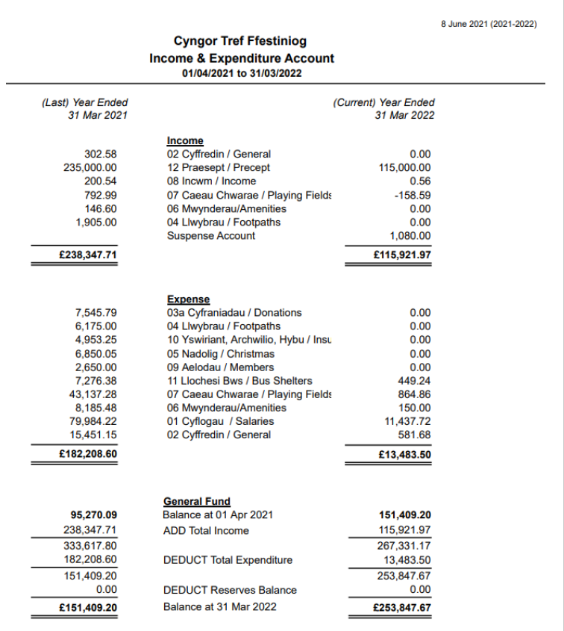

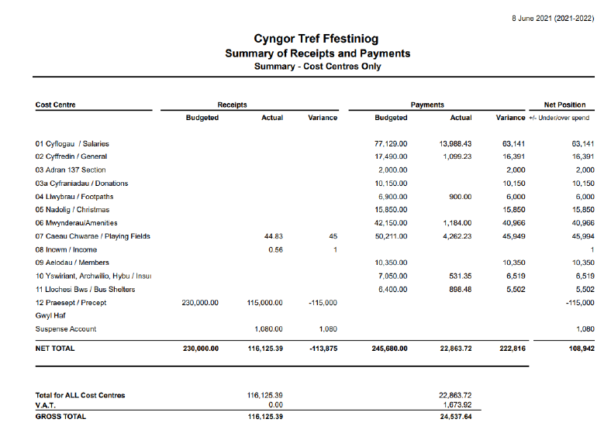

PENDERFYNIAD: I dderbyn y cyfrifon.

CEISIADAU ARIANNOL
11047/06/21 11. Ysgol y Moelwyn – Swyddog Rygbi - £2,000.00
11048/06/21 12. Gwallgofiaid – Clwb Clinc – Cyfraniad o £8,850.00 ar yr amod fod Gwallgofiaid yn diogelu gweddill yr arian cyfatebol yn gyntaf. Y cyfraniad hwn i ddod allan o pennawd cyllideb “Clwb Ieuenctid” y Cyngor Tref.
11049/06/21 13. Paul Cameron Jones – Pel-droed Cymunedol - £400.00
11050/06/21 14. Tŷ Gobaith - £150.00

11051/06/21 15. Pwyllgor RHEOLEIDDIO
Derbyn argymhellion Pwyllgor Rheoleiddio nos Iau 10FED Mehefin 2021

ARGYMHELLION PWYLLGOR RHEOLEIDDIO
NOS Iau 20fed o Fehefin 2021
Ar Lein AM 7.00 O’R GLOCH YR HWYR

Presennol: Ymddiheuriad:
Cynghorwyr: Cynghorwyr:
Erwyn Jones Glyn Daniels
Gwenlli Evans Mark Thomas
Bedwyr Gwilym Annwen Daniels
Rory Francis Mel Goch ap Meirion.
Ronwen Roberts

1. Derbyn Ymddiheuriadau
Ymddiheuriadau gan Gynghorwyr Mark Thomas, Glyn Daniels, Mel Goch ap Meirion ac Annwen Daniels.

Argymell: Derbyn yr ymddiheuriadau.

2. Datganiad Buddiant Personol
DIM

3. Ethol Cadeirydd
Bu i’r Pwyllgor ethol y Cadeirydd gan mai hon oedd y cyfarfod cyntaf yn dilyn y Cyfarfod Blynyddol.
Cytunodd y Pwyllgor i ethol y Cynghorydd Erwyn Jones fel Cadeirydd y Pwyllgor Rheoleiddio ar gyfer 2021/22.

4. Trafod Ceisiadau Cynllunio sydd i law

a) Cais Cynllunio Rhif / Planning Application No: C21/0409/03/DT
Fferm Neuadd Ddu, Manod, Blaenau Ffestiniog, LL41 4AL
Estyniad ac addasiadau i dy annedd / Extension and alterations to dwelling house

PENDERFYNIAD: I gefnogi’r cais yn sgil estyniad gweddus a chwaethus i’r adeilad presennol.

b) Cais Cynllunio Rhif / Planning Application No: C21/0269/03/LL
Glanypwll Workshops Glanypwll Road, Glan Y Pwll, LL41 3NW
Newid defnydd a trosi gweithdai yn 4 uned gwyliau hunan-gynhaliol, gyda spa a galeri celf / Change of use of workshops into 4 self catering holiday units, with spa and art gallery.

PENDERFYNIAD: I gefnogi’r cais gan iddo wneud defnydd o unedau sydd wedi bod yn wag ac yn cynnig gwasanaeth newydd i’r ardal.
Anghytuniwyd gyda rhai nodweddion o’r ffurflen gais, sef:
1. Nodir nad oes ystlumod yn yr adeilad, ac mae Cynghorwyr yn adrodd bod ystlumod wedi bod ar y safle yn hanesyddol, ac dylid cael arolwg ystlumod i sicrhau hynny.
2. Nodir nad oedd gwaith yn cael ei wneud ar y to, ond cadarnheir fod gwaith ar y to, ac yn wir darnau o’r to wedi eu tynnu yn gyfan gwbl, wedi digwydd dros yr wythnosau ddiwethaf.

Daeth y cyfarfod i ben am 7.35yh.

PENDERFYNIAD: Derbyn a chadarnhau’r argymhellion gyda’r Cynghorydd Rory Francis yn cynnig a’r Cynghorydd Glyn Daniels yn eilio.

11052/06/21 16. Pwyllgor MWYNDERAU
Derbyn argymhellion Pwyllgor Mwynderau nos Iau 20FED Mehefin 2021

ARGYMHELLION PWYLLGOR MWYNDERAU
NOS Iau 20fed o Fai 2021
Ar Lein AM 7.00 O’R GLOCH YR HWYR

Presennol: Ymddiheuriad:
Cynghorwyr: Cynghorwyr:
Erwyn Jones Glyn Daniels
Gwenlli Evans Mark Thomas
Bedwyr Gwilym Annwen Daniels Rory Francis Mel Goch ap Meirion
Ronwen Roberts

1. Derbyn Ymddiheuriadau
Ymddiheuriadau gan Gynghorwyr Mark Thomas, Glyn Daniels, Mel Goch ap Meirion, Annwen Daniels.

Argymell: Derbyn yr ymddiheuriadau.

2. Datganiad Buddiant Personol
DIM

3. Ethol Cadeirydd.
Bu i’r Pwyllgor ethol Cadeirydd gan mai hon oedd y cyfarfod cyntaf yn dilyn y Cyfarfod Blynyddol.
Cytunodd y Pwyllgor i ethol y Cynghorydd Rory Francis fel Cadeirydd y Pwyllgor Mwynderau ar gyfer 2021/22, gyda’r Cynghorydd Gwenlli Evans yn cynnig, a’r Cynghorydd Ronwen Roberts yn eilio

4. Trafod cynlluniau torri gwair y Cyngor Tref a phenodi ardaloedd o wair a ellir eu gadael i dyfu yn hirach.
Bu i’r Cynghorydd Ronwen Roberts ymhelaethu ar y syniad o beidio a thorri rhai darnau o gaeau chwarae er mwyn annog blodau gwyllt. Cytunodd y Pwyllgor i dreialu’r syniad mewn un cae chwarae yn unig am eleni, sef Cae Sgwar Oakeley. A hwnnw ar yr ardal agored, ond i barhau i dorri’r parc chwarae a chae pel-droed 5 gwaith y flwyddyn fel ag yr arfer.
Nododd y Cynghorydd Bedwyr Gwilym bod angen ystyried y cytundeb torri gwair yn y drafodaeth, ac nad ydi’r cytundebwr ar ei golled os bydd y gwaith torri yn lleihau. Soniodd hefyd fod y Cynghorydd Mel Goch ap Meirion eisoes wedi adnabod risg o’r posibilrwydd o gael gwydr ac sbwriel peryg ymysg glaswellt hir, ac yn sgil hynny mae’n ddyletswydd ar y Cyngor Tref i gymryd y risg hwnnw o ddifrif gyda’i ddyletswydd iechyd a diogelwch.
Soniodd y Cynghorydd Erwyn Jones fod hefyd risg posib gyda nadroedd mewn glaswellt hir.
Nodwyd y byddai’n fuddiol i wirio pwy yw perchennog Cae Tanygrisiau, er mwyn deall y cyfrifoldeb.
Cynigiodd y Cynghorydd Bedwyr Gwilym i dreialu’r syniad gydag un cae yn unig eleni, er mwyn gallu asesu cyn lledaenu’r cynllun i gaeau eraill.
Cytuniwyd ar Cae Sgwar Oakeley i’w dreialu eleni a peidio ei dorri hyd nes Gorffennaf, ond i barhau i dorri’r parc a’r ardal cae pel-droed, a’r llwybr cerdded naturiol. Awgrymwyd bod ymgyrch cyhoeddusrwydd ei angen ar Facebook i ledaenu’r neges fod y Cyngor yn treialu er mwyn gwneud y lleoliadau yn fwy cyfoethog gyda blodau a bywyd gwyllt. Awgrymodd y Cynghorydd Gwenlli Evans y dylid ysgrifennu erthygl bach i’r wasg. Llunio arwyddion bach i’r cae sy’n esbonio pam fod toriad heb ddigwydd.
Cytuniwyd bod angen gwerthuso’r arbrawf yn mis Medi 2021, ac i’r gwerthusiad ofyn am fewnbwn trigolion lleol am yr arbrawf a’r bywyd gwyllt.
PENDERFYNIAD:
- Peilota’r cynllun yn Cae Sgwar Oakeley am eleni, ond i barhau i dorri’r parc chwarae, cae pel-droed a’r llwybr gerdded naturiol 5 gwaith y flwyddyn fel yr arfer.
- Hyrwyddo’r peilot drwy Facebook, wasg a chreu arwyddion bach i’w gosod yn y cae.
- Gwerthuso’r peilot yn mis Medi, a chael mewnbwn trigolion lleol yn rhan ohono.

5. Ystyried anfoneb p.Helen Jones ar gyfer gwaith Cae Baltic i’w dalu.
Trafodwyd y ffaith fod yr anfoneb yn uwch na’r dyfynbris gwreiddiol yn sgil y gwaith yn llawer fwy na’r amcan wreiddiol. Angen gwirio capasiti’r cytundebwr gyda trwydded cario gwastraff i’r dyfodol. Atgoffa pob cytundebwr i gysylltu gyda’r Clerc os yw newidiadau i’r prisiau yn digwydd i’r dyfodol.
Argymell: Cytuno i dalu’r anfoneb.

6. Trefnu cyfarfod 1af Partneriaeth y Parc
4 aelod o’r cyhoedd wedi cysylltu yn dilyn ymgyrch ar facebook i atgyfodi’r Partneriaeth y Parc. Cytuniwyd i gysylltu gyda’r Cynghorydd Mark Thomas er mwyn cytuno ar ddyddiad ac amser i gyfarfod.

7. Adolygu cytundeb y pafiliwn ac adnabod unrhyw newidiadau angenrheidiol iddo.
Nododd y Clerc nad oedd unrhyw gymal yng nghytundeb presennol y tenant i godi sbwriel o amgylch y Parc. Byddai’n anodd newid y gytundeb rwan. Cymalau oedd yn yr hysbyseb ddim i’w weld yn y cytundeb. Cadarnhaodd y Cynghorydd Bedwyr Gwilym fod angen addasu prydles y clwb bowlio, gan bod eu tir hwy wedi ei leihau yn sgil cynyddu’r tir ger y caffi. Mae’r Clwb Bowlio mewn cytundeb les i dalu rhent o £200 ar ddechrau bob blwyddyn newydd, ac i’r clerc wirio hynny.
Cytuniwyd nad oedd modd diwygio’r cytundeb nes daw cyfnod y gytundeb i ben.

Argymell: Cysylltu gyda’r tenant i holi’r bwriad i ail-agor y caffi a’r toiledau.

8. Cynorthwyo’r Clerc i lunio rhaglen plannu a garddio ar gyfer gweddill y flwyddyn.
Cadarnhaodd y Cynghorwyr fod y ddau twb yng nghanol y stryd, twb ger yr Eglwys, a twb ger Gardd Encil, a’r hen fanc HSBC, plannu’r cylchoedd ac ymylon y Parc.
Angen gwarchod y tybiau canol stryd gan eu bod yn cynnwys bylbiau cynhenid sy’n codi bob blwyddyn.
Torri gwrych y Parc bob blwyddyn.
Torri gwair cof golofn yn Llan Ffestiniog.
Chwynu gardd Rawson – ond bosib fod angen plannu yno.

Argymell: Y Clerc i gysylltu gyda’r cyn gytundebwr i holi am arweiniad ynglyn a’r gwaith plannu yr oedd yn arfer ei wneud i’r Cyngor Tref.

9. Unrhyw Fater Brys
Nododd y Cynghorydd Bedwyr Gwilym fod dau fainc pren yn edrych yn sobr yng Ngardd Encil.
Angen trefnu gwaith cynnal a chadw yn Gardd Encil, a glanhau’r llawr.

Nododd y Clerc fod Cwmni Bro wedi gyrru e-bost yn gwahodd y Cynghorwyr i gyfarfod i drafod y trac tren o Flaenau i Trawsfynydd ar yr 2il o Fehefin, 2021 am 2yp.

Cyfarfod i ben am 8.45yh.

PENDERFYNIAD: Derbyn a chadarnhau’r argymhellion gyda’r Cynghorydd Glyn Daniels yn cynnig a’r Cynghorydd Ronwen Roberts yn eilio.

11053/06/21 17. Pwyllgor RHEOLEIDDIO
Derbyn argymhellion Pwyllgor Rheoleiddio nos Iau 3YDD Mehefin 2021
ARGYMHELLION PWYLLGOR RHEOLEIDDIO
NOS Iau 3ydd o Fehefin 2021
Ar Lein AM 7.00 O’R GLOCH YR HWYR

Presennol: Ymddiheuriad:
Cynghorwyr: Cynghorwyr:
Erwyn Jones Mark Thomas
Gwenlli Evans Mel Goch ap Meirion. Glyn Daniels Bedwyr Gwilym
Rory Francis Ronwen Roberts

1. Derbyn Ymddiheuriadau
Ymddiheuriadau gan Gynghorwyr Mark Thomas, Bedwyr Gwilym a Ronwen Roberts.

Argymell: Derbyn yr ymddiheuriadau.

2. Datganiad Buddiant Personol
DIM

3. Trafod Ceisiadau Cynllunio sydd i law

a)Cais Cynllunio Rhif / Planning Application No: C21/0470/03/DT
28 Y Sgwâr, Blaenau Ffestiniog, Gwynedd, LL41 3UL
Estyniad unllawr ar gefn ty annedd / Single storey extension to rear of dwelling house

PENDERFYNIAD: I gefnogi’r cais yn sgil estyniad gweddus a thaclus i weddill y stryd.

4. Trafod adroddiad ar gyflwr presennol CCC y Cyngor Tref a chamau nesaf.
Cyflwynwyd adroddiad i’r Cynghorwyr o asesiad o’r system CCC yn bresennol.
Cyngor angen gwybod beth sydd yn ofynnol i’r Cyngor petae system 4G yn cael ei dderbyn.
Perchnogion yr adeiladau a gosodwyd y CCC eisoes wedi cytuno i ddefnyddio band-eang nhw.
Trafodwyd mai’r Heddlu ydi’r gwir defnyddwyr, ac os yn bwriadu uwchraddio bod angen edrych ar y posibilrwydd eu bod nhw’n mynd yn gyfrifol am y system, a mynd yn rheolydd data. Byddai angen gwirio hyn.
Awyddus iawn i holi’r Heddlu am sgwrs cychwynnol, a gofyn am gyfraniad ariannol.
Nodwyd y faich presennol fod yr Heddlu yn gorfod cyflwyno cais i weld recordiad, a bod y Clerc a Dirprwy Glerc yn gorfod mynd i’r Swyddfa i ddangos y recordiad iddyn nhw, sydd yn arafu’r broses o gynorthwyo trosedd.
Argymell: Sgwrs cychwynnol gyda Heddlu Gogledd Cymru yn holi am gymorth ac arweiniad am y system a chychwyn trafodaethau am fynediad at y system.
Holi os oes modd defnyddio’r wi-fi cymunedol at y system.

5. Unrhyw fater brys
Holiwyd y Clerc am y wefan, ac os oedd mynediad at cynnwys y wefan,gan fod y cynnwys yn hen. Cadarnhaodd y Clerc fod ganddi fynediad i newid cynnwys y wefan, ond bod y gwaith yn parhau i fod ar y rhestr waith. Crybwyllwyd yr angen i edrych ar farchnata cyffredinol y Cyngor Tref i’r dyfodol.

Daeth y cyfarfod i ben am 7.35yh.

PENDERFYNIAD: Derbyn a chadarnhau’r argymhellion gyda’r Cynghorydd Gwenlli Evans yn cynnig a’r Cynghorydd Rory Francis yn eilio.

11054/06/21 18. Ceisiadau Cynllunio
Trafod ceisiadau sydd i law a derbyn penderfyniadau Awdurdodau Cynllunio.

DIM CEISIADAU I’W YSTYRIED.

CEISIADAU WEDI DERBYN PENDERFYNIAD
AWDURDOD CYNLLUNIO

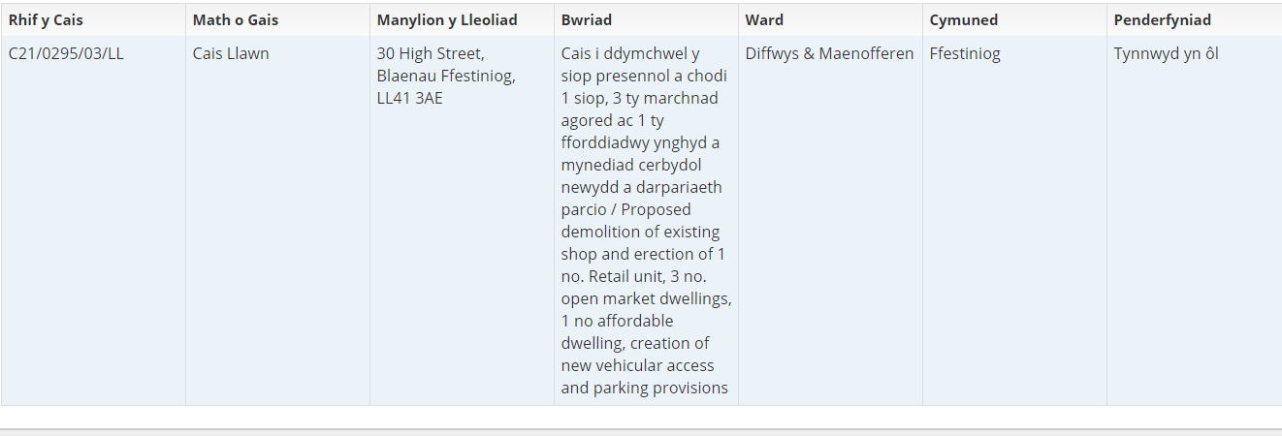
PARC CENEDLAETHOL ERYRI:

Rhif Cais / App No | Lleoliad / Location | Disgrifiad / Description | Dyddiad derbyn / Date received. | Penderfyniad / Decision
NP5/59/789A | 2 Maes y Coed, Llan Ffestiniog. LL41 4PE | Diwygiad ansylweddol i Ganiatâd Cynllunio NP5/59/789 dyddiedig 20/01/2018 i osod ffenestr llawr cyntaf ychwanegol ar y drychiad Gogledd Gorllewinol, drysau patio ar y llawr isaf a dwy ffenestr to ar y drychiad Gogledd Dwyreiniol, newid i’r ffenestri, drychiad y ports ar fyrddau cladin ar edrychiadau De Gorllewinol a Gogledd Gorllewinol  Non-material amendment to Planning Consent NP5/59/789 dated 29/01/2018 for the installation of additional first floor window on North West elevation, ground floor patio doors and two rooflights on North East elevation, changes to fenestration to porch elevation and cladding boards to South West and North West elevations | 12/04/21 | Gwrthodwyd / Refused.
NP5/59/798 | 10 Heol yr Orsaf, Llan Ffestiniog. LL41 4NN | Amnewid estyniad deulawr yn y cefn a garej unllawr ar wahân.  Erection of replacement 2 storey rear extension and single detached garage | 14/04/2021 | Caniatawyd gydag amodau.  Permitted with conditions.

PENDERFYNIAD: I dderbyn yr wybodaeth

11055/06/21 19. RHYBUDD O GYNIGIAD
Gan y Cynghorydd Gwenlli Evans:
“Rwyf wedi cael un o trigolion Manod yn siarad am eu pryderon am yr or-yrru ar hyd yr A470 a Cae Clyd. Rwyf yn cynnig i ni fel cyngor gofyn i Llywodraeth Cymru ac Cyngor Gwynedd (i Cae Clyd) i osod mesuriadau i arafu traffig er mwyn diogelu trigolion.”

PENDERFYNIAD: Cafodd y cynnig ei eilio gan y Cynghorydd Mark Thomas. Yn ychwanegol i Lywodraeth Cymu a Chyngor Gwynedd, cytuniwyd i ysgrifennu at yr Heddlu i dynu sylw at y mater.

11056/06/21 20. RHYBUDD O GYNIGIAD
Gan y Cynghorydd Gwenlli Evans:
“Rwy’n cynnig i’r Cyngor cysidro cyflogi unigolyn fel gofalwr cymunedol gall gofalu am cynnal a thrwsio ardaloedd sy’n berchen ar y cyngor a tacluso a sicrhau bod y mannau yn briodol ac heb dirywio. Ac i cysidro os ydi hyn yn opsiwn gyda chyllideb eleni.”

PENDERFYNIAD: Cafodd y cynnig ei eilio gan y Cynghorydd Annwen Daniels. Manylion y cynnig i’w drafod ym Mhwyllgor Mwynderau nesaf. Bydd angen i’r Clerc wirio cyllid posib ar gyfer y gwaith, ac edrych ar opsiynau prisio’r gwaith drwy cytundeb oriau neu cytundeb pris yr awr.
11057/06/21 21. RHYBUDD O GYNIGIAD
Gan y Cynghorydd Ronwen Roberts:
“Yn dilyn adroddiadau bod ceir yn goryrru trwy sgwâr Oakeley, a’r posibilrwydd o ddamwain o ganlyniad, mae trigolion Sgwâr Oakeley Tanygrisiau yn gofyn am osod terfyn cyflymder o 20mya i ddiogelu’r preswylwyr, ac yn benodol i sicrhau diogelwch nifer y plant sy’n defnyddio'r man agored yn rheolaidd ar gyfer hamdden.
Nid yw'r lympiau cyflymdra sydd eisoes ar waith yn ataliad digonol ar eu pennau eu hunain, a byddai arwyddion 20mya i'r tair mynedfa i'r sgwâr yn anfon neges glir bod angen cymryd gofal ychwanegol.”

PENDERFYNIAD: Bu i’r Cynghorydd Glyn Daniels gynnig gwelliant i’r cynnig, sef cysylltu gyda Chyngor Gwynedd i roi mesurau arafu ceir mewn sawl ardal o amgylch Blaenau Ffestiniog, gan gynnwys Fron Fawr, Tai Gelli ayyb. Cafodd y gwelliant ei eilio gan y Cynghorydd Mark Thomas. Cytunodd y Cyngor Tref i’r gwelliant gael ei weithredu.

DATBLYGIADAU YN YR ARDAL
11058/06/21 22. IECHYD
Dim i’w drafod.
11059/06/21 23. Ymgynghoriad Gorchymyn Gwarchod Mannau Cyhoeddus (GDMC): Rheoli Cŵn
PENDERFYNIAD: Cytuniwyd y byddai’n fwy fuddiol i’r Cynghorwyr gwblhau’r holiadur ymgynghoriad yn unigol. Clerc i ddanfon y linc i’r Cynghorywr eu llenwi.
11060/06/21 24. RHAGLEN WAITH CYNGOR GWYNEDD MEHEFIN 2021.
PENDERFYNIAD: I dderbyn yr wybodaeth.

Y CYNGOR TREF
11061/06/21 25. ADRODDIAD STAFF Y CYNGOR TREF.
- Datganiad o rybudd o ddwy sedd wag wedi ei ryddhau ar wefan a thudalen Facebook y Cyngor Tref. Mae’r seddi hynny ar gyfer ward Tanygrisiau (1) a ward Bowydd a Rhiw (1). Mi fydd y rhybudd yn dod i ben ar yr 29ain o Fehefin, 2021.
- Y Dirprwy Glerc yn dychwelyd nol i’w gwaith ar ddychweliad raddol yfory.
- Gwaith gweinyddol y Ganolfan yn parhau, a gweithio ar ddrafft cyntaf o system archebu ar-lein. Cais grant i Cist Gwynedd wedi ei gwblhau ar gyfer uwchraddio’r Gegin yn yr ystafell Gofal Dydd – penderfyniad i ddilyn.
- Cynorthwyo’r Pwyllgor gyda phrosiect Arloesi Gwynedd Wledig fydd yn gweld y Ganolfan yn peilota 3 gwasanaeth newydd, sef Siopau pop-up, desgiau poeth a farchnad leol.
- Dilyn i fyny ar y Lloches bws yn Manod, ger y Wynnes. Aros am benderfyniad gan Llywodraeth Cymru o ran y groesfan sydd yno.
- Setlo’r Cynghorwyr newydd gyda e-bost newydd. Gwaith gwasanaethu laptops yn parhau.
- Drafft cais grant i Lleoedd Lleol i Natur wedi’i gwblhau, ac i’w drafod yn Pwyllgor Mwynderau cyn ei ddanfon at Cadw Cymru’n Daclus.
- Swyddog Cyllid dros dro, swyddog Cyngor Gwynedd wedi cwblhau ei waith efo’r Cyngor Tref yr wythnos yma.
- Gwaith peintio offer caeau chwarae am gychwyn wythnos nesaf, gan gychwyn yn parc chwarae CaeGild. Bwriedir hysbysu’r cyhoedd o’r datblygiadau ar y tudalen Facebook.
Cynghorydd Annwen Daniels yn holi’r clerc pa drefniadau oedd mewn lle i drin yr asbestos a chanfyddwyd ger Cae Baltic. Y Clerc yn cadarnhau bod angen trefnu cwmni i’w gasglu. Nodwyd bod hyn angen ei wneud ar fater o frys.
PENDERFYNIAD: I dderbyn y wybodaeth
MATERION YN CODI
11062/06/21 26. Caeau Chwarae
- Angen trefnu cael gwared o’r asbestos ger Cae Baltic ar frys.
- Angen gwirio dyfynbris / cytundeb gwreiddiol efo North Wales Fencing o ran y ffens ar ddarn o Cae Manod, a’r angen i’r gwaith gael ei gwblhau a gosod y ffens ar ben yr wal.
- Gwirio gwefan Cyngor Gwynedd sydd ar hyn o bryd yn nodi parc ‘Y Sgwar’ o dan gyfrifoldeb Cyngor Gwynedd.
- Angen ail-osod yr offer ‘Golff Gwirion’ yn Y Parc.
- Ymateb cwmni yswiriant Zurich i wirfoddolwyr fod yn gallu gwneud ychydig o waith cynnal a chadw – nodwyd bod gwaith gwirfoddol yn gallu disgyn o dan polisi yswiriant cyhoeddus cyn belled a bod yr unigolion yn alluog yn y gwaith a bod asesiad risg wedi ei gwblhau.

PENDERFYNIAD: I Dderbyn yr wybodaeth ac i’w drafod ymhellach ym Mhwyllgor Mwynderau nesaf.

MATERION ER GWYBODAETH

11063/06/21 27 Cyfle i Gynghorwyr adrodd yn ôl i’r Cyngor yn dilyn eu presenoldeb mewn pwyllgorau allanol.

Soniodd y Cynghorydd Annwen Daniels y bu iddi hi a’r Cynghorydd Rory Francis mewn cyfarfod efo ‘Welsh Slate’ yn ddiweddar. Adroddiadau bod y diwydiant llechi a’r galw yn reit gryf yn ddiweddar. Dechrau cludo llechi ar y rheilffordd o Gyffordd Llandudno, dim cynllun tymor-byr mewn lle ond synnau cadarnhaol y bydd na fuddsoddiad mawr mewn symud gwastraff llechi i ffwrdd o Ogledd Cymru, a’i ddefnyddio fel aggregate yn lle chwareli eraill, fydd yn ei dro yn creu swyddi lleol. Y cyfarfodydd yn fuddiol wrth gadw’r cysylltiad gyda cwmnioedd mwy yn yr ardal.
Trafnidiaeth Cymru wedi rhoi arian i’r Dref Werdd i greu murlun yn y lloches bws ger y gorsaf dren.
Rhoddodd y Cynghorydd Glyn Daniels ddiweddariad am Ynni Cymunedol Twrog, Cais busnes wedi ei gyflwyno i’r NDA, a’r gobaith yw derbyn £300,000 i agor Cronfa i hybu cymunedau dalgylch Maentwrog (i gynnwys Bro Ffestiniog).
11064/06/21 28. NEWYDDION O GYNGOR GWYNEDD
Dim i’w adrodd.

11065/06/21 29. NEWYDDION ARALL

Bod y faner Dewi Sant yn parhau i chwifio ar polyn baner y Cyngor Tref. Awgrymir i’w dynnu a’i gyfnewid am faner arall fel sydd eisioes wedi’i gymeradwyo mewn Cyfarfod Arferol blaenorol ar gychwyn 2020. I’w drafod ymhellach yn y Pwyllgor Mwynderau nesaf.

11066/06/21 30. Lleucu Gwenllian – Chwedl Calaffate

Bu i’r Cyngor Tref dderbyn gwybodaeth fod Lleucu Gwenllian yn cydnabod Ysgoloriaeth Patagonia yn ei llyfryn diweddaraf, “Chwedl Calaffate” ac yn diolch i Gyngor Tref Ffestiniog am y cyfle.

GOHEBIAETH

11067/06/21 31. ‘Clerks and Councils Direct’ rhifyn Mai 2021
11068/06/21 32. Gohebiaeth gan ‘Cymru dros Ewrop’.

PENDERFYNIAD: I Dderbyn yr ohebiaeth, ac i rannu neges ‘Cymru Dros Ewrop’ ar dudalen Facebook Cyngor Tref Ffestiniog.

Daeth y cyfarfod i ben am 9.03yh

CADEIRYDD

CYNHELIR CYFARFOD ARFEROL NESAF Y CYNGOR TREF
NOS IAU 8fed o ORFFENNAF 2021
AR LEIN am 7.00 y.h.

CEIR RHAGLEN AR GYFER CYFARFOD ARFEROL 8fed o ORFFENNAF 2021
AR YR 2il o ORFFENNAF 2021

